Modificaciones en el Sistema

# Egresos

Al momento de agregar un nuevo registro se debe presentar los campos en blanco para que no se pueda duplicar registros. Aparecen siempre los datos del registro anterior y al dar GUARDAR se vuelve a salvar el registro aunque el registro ya este salvado multiplicando el registro en la base.

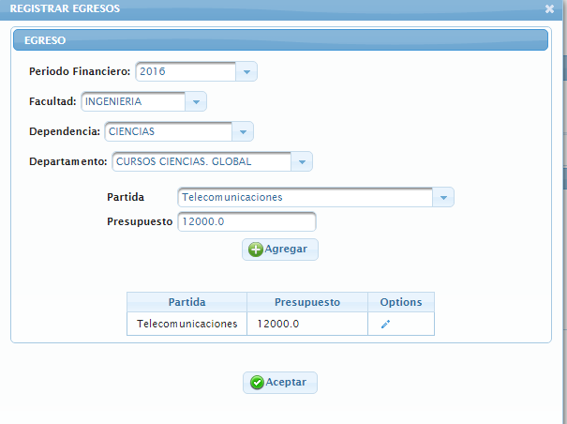

Los campos deben estar en blanco para agregar nuevos registros y poder guardar

### Costo

10 USD

# Ingresos

Al momento de agregar un nuevo registro se debe presentar los campos en blanco para que no se pueda duplicar registros. Aparecen siempre los datos del registro anterior y al dar GUARDAR se vuelve a salvar el registro aunque el registro ya este salvado multiplicando el registro en la base.

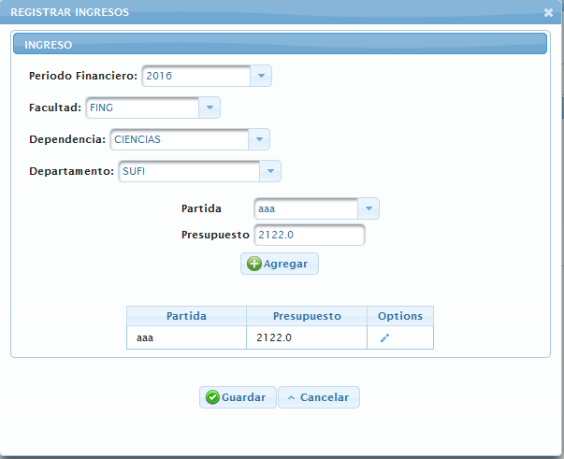

Los campos deben estar en blanco para agregar nuevos registros y poder guardar

### Costo

10 USD

# Certificaciones

## Etiquetas

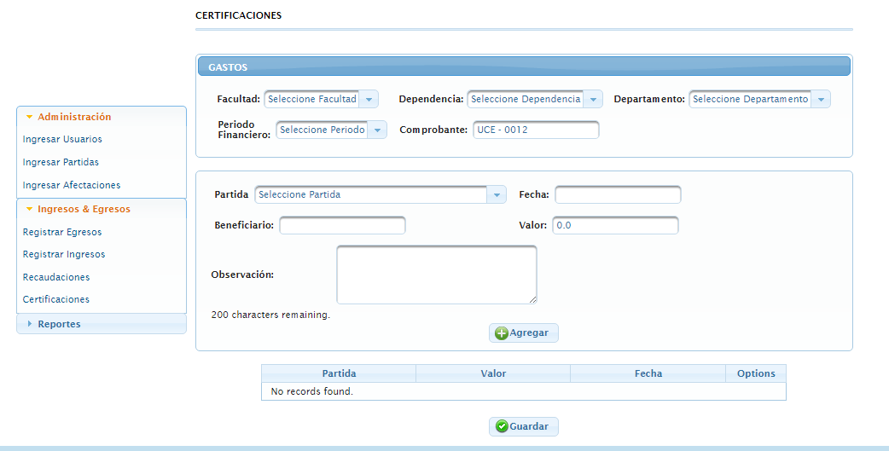

CUR

## Modificaciones en pantalla

El campo Fecha debe ir en la cabecera al igual que el campo Beneficiario y el campo Observaciones y agregar un campo con la etiqueta CUR el cual debe ser digitado por el usuario del sistema.

## Implicaciones

* Modificar base de datos
* Modificar servicios

### Costo

25 USD

# Recaudaciones

## Modificaciones en pantalla

En la pantalla RECAUDACIONES, retirar el campo Beneficiario. Se debería agregar el campo CUR donde el usuario es quien va a digitar ese código único de registro.

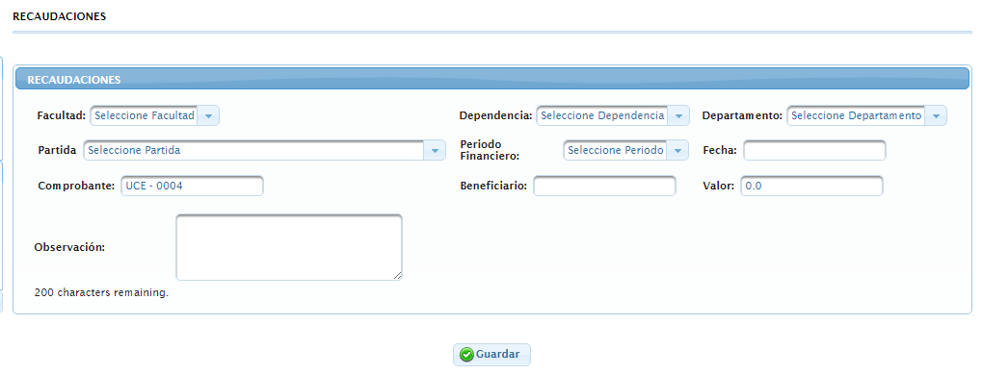

CUR

## Implicaciones

* Estos campos se encuentran cargados en una tabla en la base de datos y se debe modificar el modelo
* Cambios en la entidad
* Modificar DTOS
* Modificar Servicios

### Costo

25 USD

## Agregar funcionalidad

Debe ser múltiple las recaudaciones que se realiza, como se maneja en los Egresos, en una misma recaudación puede presentar el caso de ser varias partidas para diferentes departamentos.

### Costo

40 USD

**NOTA: TODAS LAS PANTALLAS QUE REQUIERAN AGRERAR NUEVA INFORMACION DEBEN SIEMPRE PRESENTARSE EN BLANCO TODOS LOS CAMPOS O LIMPIARSE LOS FORMULARIOS.**